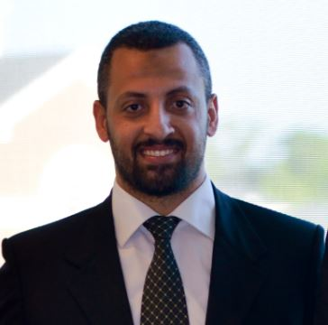
الدكتور / هيثم حسين محمد محمد
مدرس بقسم طب الحيوان، كلية الطب البيطرى، جامعة أسيوط

الموبايل | 01019771076
تليفون المنزل | 0882376182
البريد الالكترونى | hhm0003@vet.au.edu.eg  hhm0003@aun.edu.eg
google scholar link | https://scholar.google.com.eg/citations?user=2Oce-7MAAAAJ&hl=en

- دكتوراه فى المصايد، الإستزراع السمكى وعلوم المياه ( أمراض الأسماك ورعايتها ) ، كلية الزراعة، جامعة أوبورن، 2015
- ماجستير، كليه الطب البيطري، جامعه اسيوط، 2008
- بكالوريوس، كليه الطب البيطري، جامعه اسيوط، 2003

الدرجات العلمية :
- مدرس بقسم طب الحيوان، كلية الطب البيطرى، جامعة أسيوط، 2015
- مدرس مساعد بقسم طب الحيوان، كلية الطب البيطرى، جامعة أسيوط، 2008
- معيد بقسم طب الحيوان، كلية الطب البيطرى، جامعة أسيوط، 2004

